Плохие комментарии

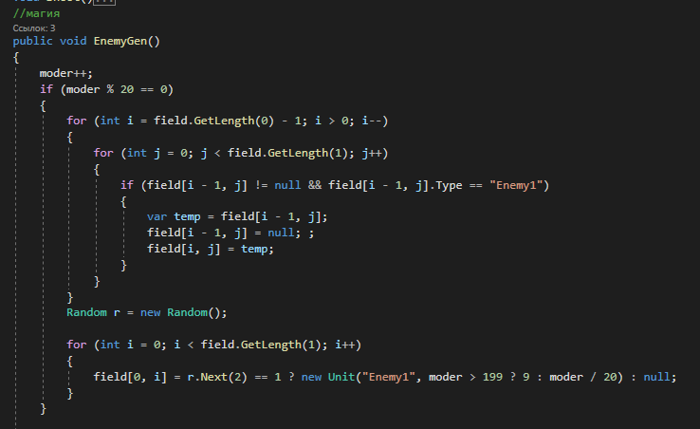

Рисунок х – Маркер кода

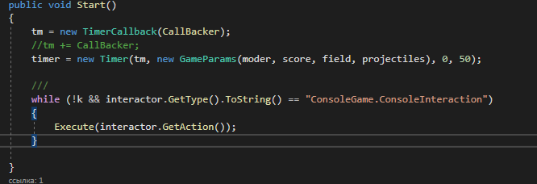

Рисунок х – Закомментированный код

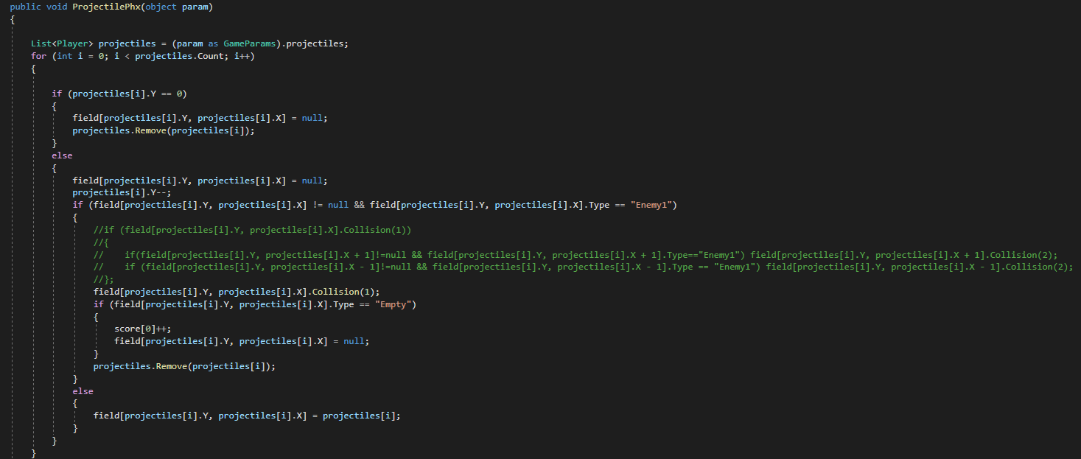

Рисунок х – Закомментированный код

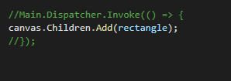

Рисунок х – Закомментированный код

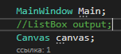

Рисунок х – Закомментированный код

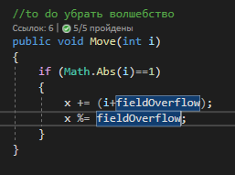

Рисунок х – устаревший маркер todo

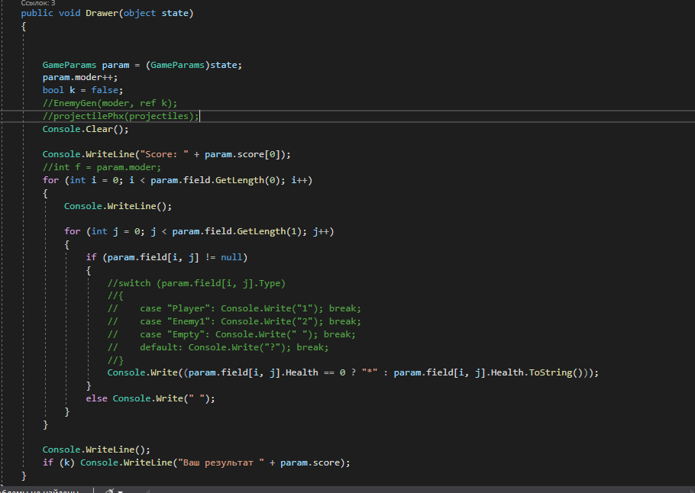

Рисунок х – закомментированный код

Обоснованные комментарии класса Game

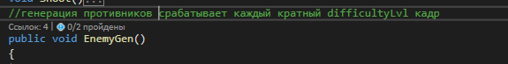

Рисунок х – предупреждение последствиях

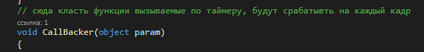

Рисунок х – цель кода, предупреждение о последствиях

Обоснованные комментарии класса GameFileManager



Рисунок х – Резюме кода

Обоснованные комментарии класса WpfVisualizer

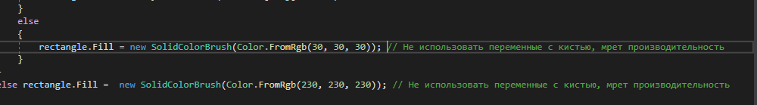

Рисунок х – предупреждение о последствиях